Elméleti Kiegészítések

Kicsit jobban utána szerettem volna járni, hogy pontosan mi történik az egyes folyamatok hátterében, szerettem volna jobban megérteni a kódot ezért kicsit beleástam magam az elméleti részekbe, hogy pontosan hogyan működik a konvolúciós neurális háló milyen paraméterei vannak és pontosan mit csinál a max-pooling. Ehhez nagy segítség volt a konzulens által ajánlott videósorozat ami az alábbi linken található: <https://www.youtube.com/watch?v=gZmobeGL0Yg&list=PLZbbT5o_s2xq7LwI2y8_QtvuXZedL6tQU&ab_channel=deeplizard>



Max poolint tipikusan a konvolúciós neurális hálóknál alkalmazzuk. Max pooling segítségével csökkenteni tudjuk az input dimenzióját így hatékonyabbá téve a tanulási folyamatokat, kisebb méretű adaton kell dolgozni ez gyorsítja a tanulási folyamatokat és a max pooling segít, hogy ne forduljon elő az overfitting.

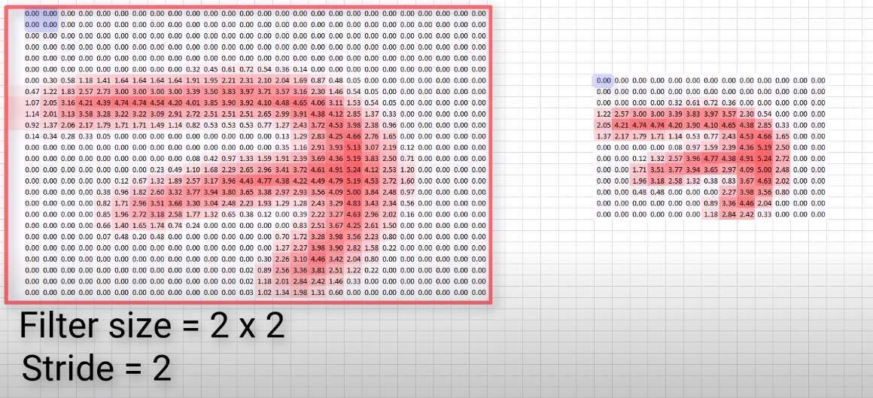

Itt láthatunk egy példát a működésére. Ahogy a képen is látszik, hogy a filter mérete 2x2-es ez azt jelenti, hogy ezzel a mérettel végigmegy az inputon és kiválasztja mindenhol a maximum értéket így pl 4 érték helyett 1-et kapunk, a legnagyobbat. Tehát ez a filter az input magasságát és szélességét is felére csökkenti, ha ezt a 2x2-es filtert kettővel toljuk arrébb, amit a Stride segítségével tudunk megadni. 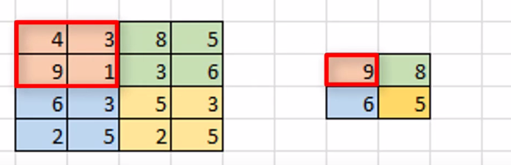

Itt láthatunk rá egy példát:

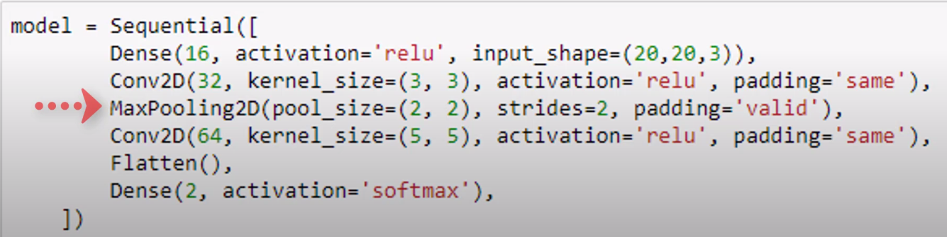

pool_size paraméter megmondja mekkora legyen a filterünk a strides az eltolás mértéke a padding meg a kitöltést, aminél meg lehetne adni a „same” értéket is ilyenkor olyan állapotra hozza az inputot, hogy a különböző műveletek után az output mérete pont annyi legyen, mint az inputé ezért itt „valid” értéket használunk különben az egyész értelmét vesztené.

Összefoglalás: 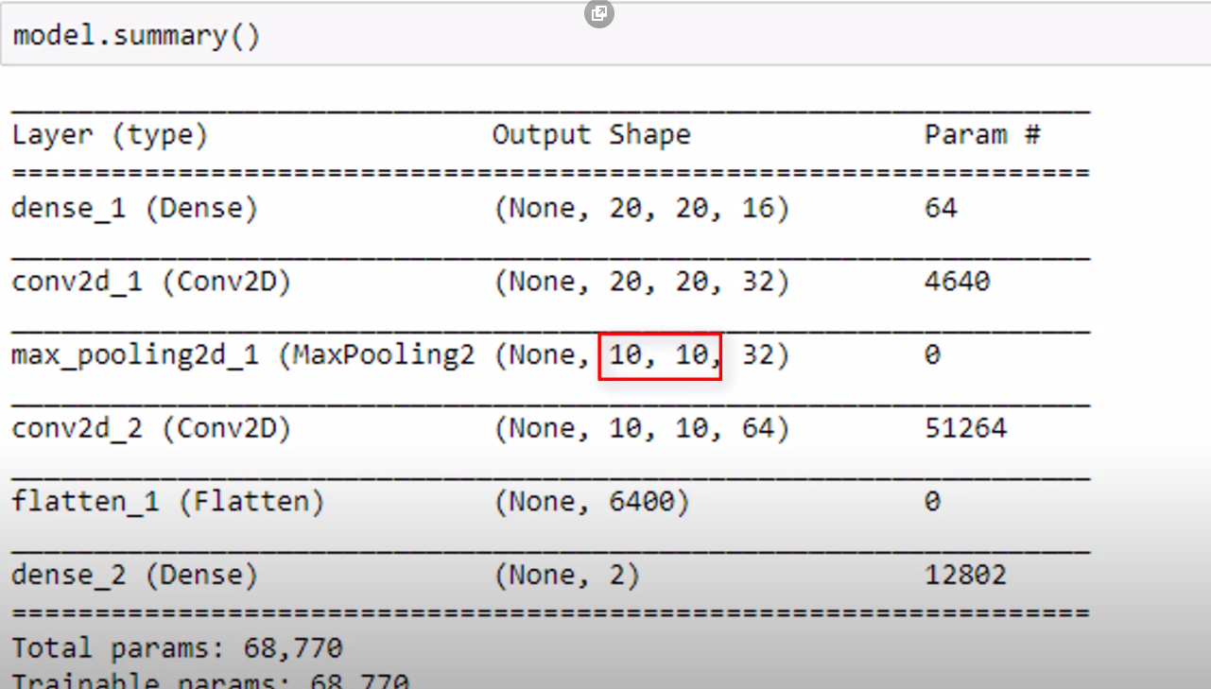



A CNN az egyik legismertebb neurális háló a képfelismerés témakörében. A CNN egy olyan neurális háló, aminek az erősége az alakzatok megtalálása, tehát olyan speciális tulajdonságokkal rendelkezik, hogy hatékonyan ismeri fel a különböző alakzatokat filterek segítségével. A CNN tartalmaz úgynevezett convolutional layer-eket innen jön az elnevezése. Ezek a rétegek ugyanúgy, mint a többi az inputot transzformációk segítségével átalakítja és továbbítja a következő rétegnek csak itt ezek a transzformációs lépéseket konvolúciós műveletek. Különböző filterek segítségével képes felismerni a képen lévő alakzatokat, mint például ma kör vagy valaminek a sarka vagy az alakzatok szélei. 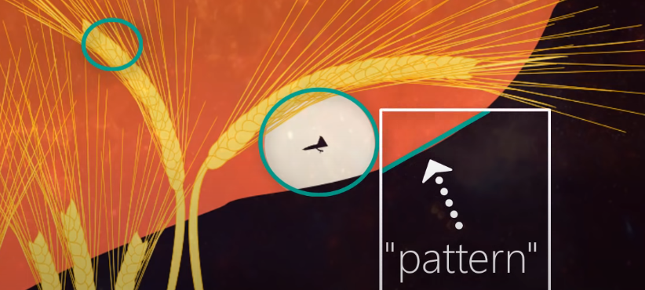

Filterek:

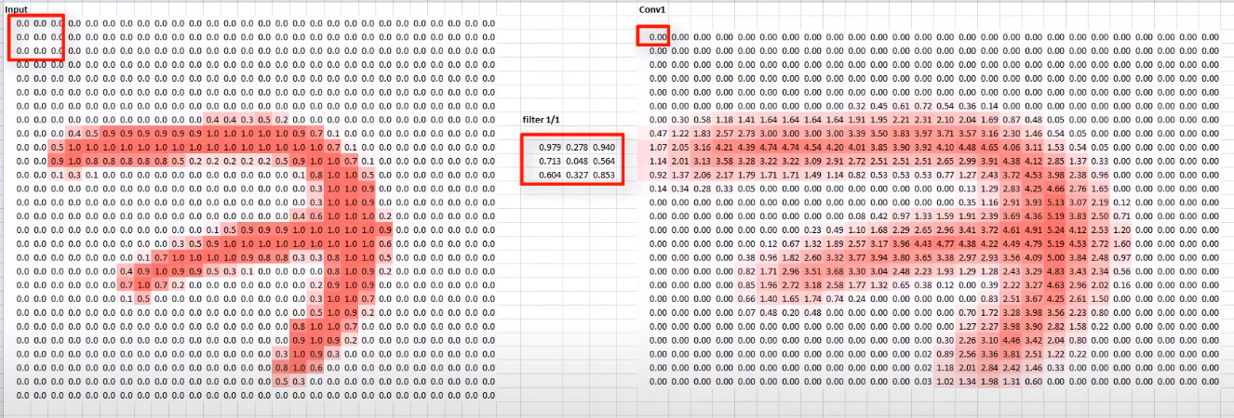

Mint ahogy a max poolingnál is láttuk itt is filterek vannak és hasonlóan működnek annyi különbséggel hogy itt nem a maximumot választjuk hanem minden értéket megszorzunk a megfelelő filter értékkel és összegezzük így születik meg egy pixel értéke Tehát itt nem az input nagyságának csökkentése a cél de sajnos ez is bekövetkezik mivel a széleket nem tudja számolni a filterrel ezért az első és utolsó sort és oszlopot törli de erre nyújt majd megoldást a padding amiről már volt szó a max poolingnál.

Különleges filterek: 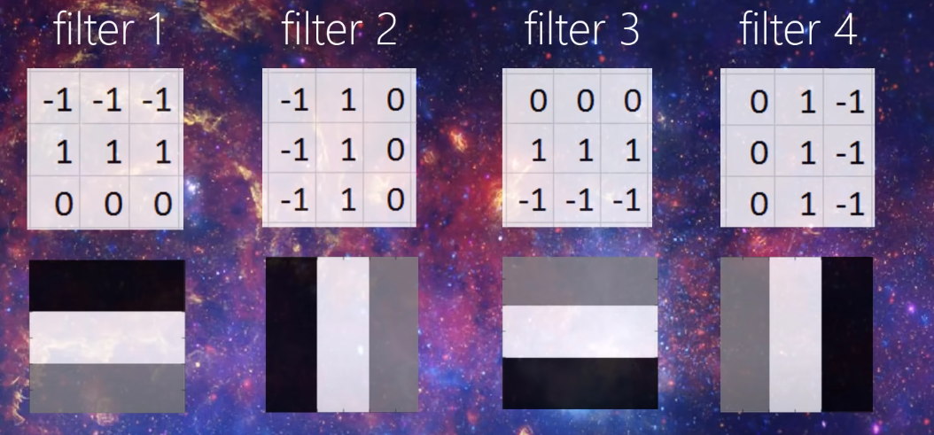

Alkalmazásuk:

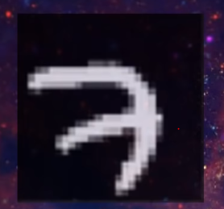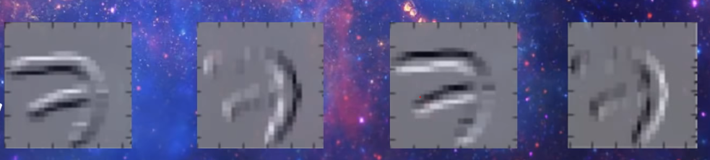

Látszik hogy alakzatunk élei különböző oldalról látszanak így konnyen felismerhetővé válik.

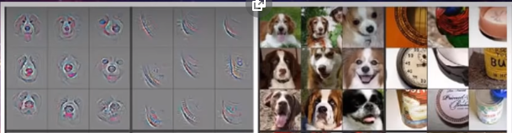

Látszik hogy ezeknél sokkal bonyolúltabb filterek is léteznek erre láthatunk példát a képen.



Mint ahogy már emlitettem a CNN transzformációk során csökkenti az input méretét és erre ad nekünk megoldást a padding. Több fajtája is létezik mint például a „same” ami azt eredményezi hogy az input és az output ugyanolyan méretű ming a „valid”-nál nem használunk paddinget igy az output mérete eltérhet az inputétól. 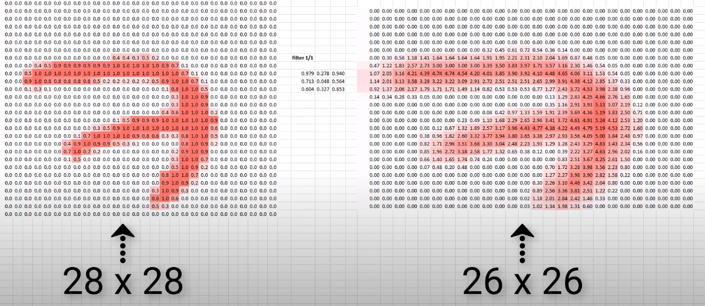

CNN a konvolúciós műveletek hatására átalakítja az output méretét okai:

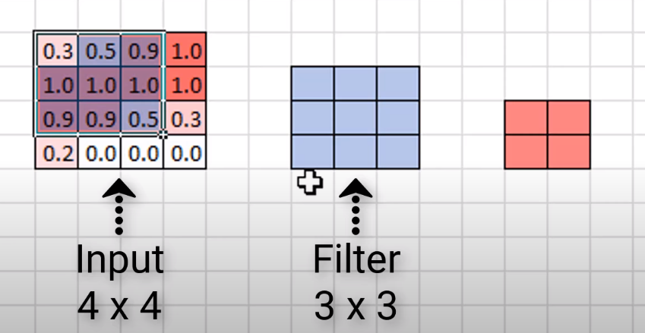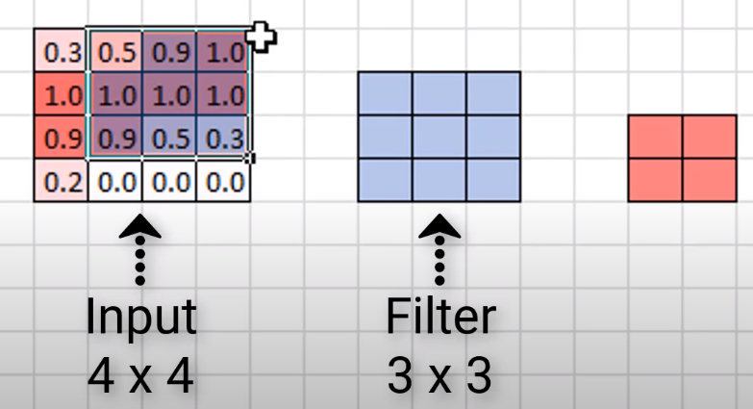

Látszik hogy a filter soronként és oszloponként is csak kétszer fér el az inputban ezért a kimenet 2x2-es lesz.

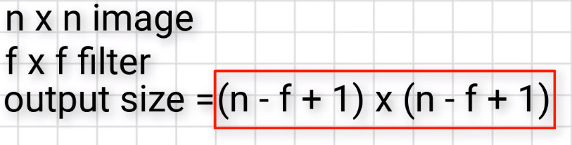

Ezzel a képlettel tudjuk leírni a csökkenés méretét.

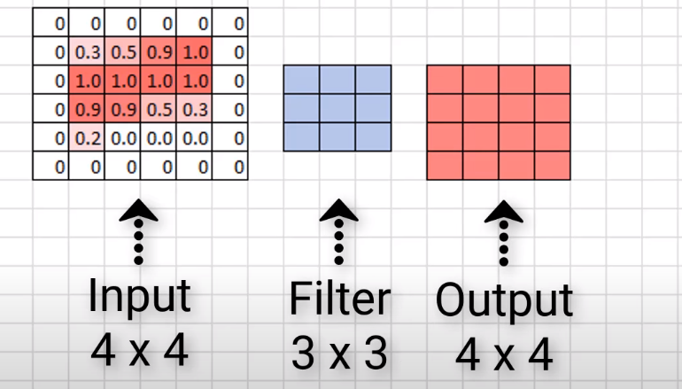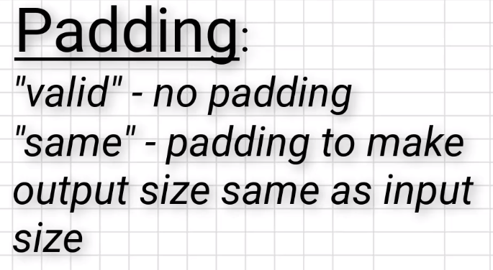  
Ezen a képen jól látszik hogy működik a zero padding. Az inputot kiegészítjuk csupa 0 értékkel felveszünk hozza egy új sort és oszlopot ennek hatására az output ugyanakkora méretűvé válik mint az input volt mivel a filter így csak azt az oszlopot és sort vágja le amit hozzá vettünk.

Példa:

